房地产会员管理系统

建
设
方
案

制作单位：______________________________
联 系 人：______________________________
联系电话：______________________________
日 期：______________________________

目 录
一 项目概况 4
二 软件解决方案 5
（一）概述 5
（二）功能说明 6
1、会员前台自助系统（选购模块） 6
2、会务管理 7
3、会员档案管理 8
4、积分管理 8
5、会员卡管理 9
6、会员活动管理（选购模块） 10
7、精选商家管理（选购模块） 10
8、信息管理（选购模块） 10
9、会员关怀 11
10、报表中心 11
11、系统管理 12
三 系统技术参数与特点 13
（一） 系统技术参数 13
（二） 系统特点 13
四 网络解决方案 13
五 安全措施 15
六 应用效果 15
七 实施流程与周期 16
八 售后服务 16
九 方案报价 18
十 公司介绍 19

一 项目概况
客户是企业最重要的战略性资源，企业的一切经营活动、营销策略都是围绕“发现、保持和留住客户”。
因此，对客户资源进行集中统一的管理十分重要，分散的客户信息、客户资料形成了对客户进行有效管理的屏障，导致企业对客户的状况把握不准，而使企业的营销策略出现偏差；同时客户与企业的关系也变成了孤立的客户与个人的关系；客户管理最重要的作用就是实现客户资源的企业化管理，使客户能够得到企业整体的支持和服务。
客户的投诉得不到及时处理、客户服务得不到及时响应，客户的档案、联系记录得不到及时共享，无法向客户提供精细化服务……面临这些困绕，为了达到“挽留老客户、争取新客户、提高客户利润贡献度的目的”，XX房产希望运用信息技术，设计一套符合公司管理要求的CRM系统，有效解决以上问题，提升管理水平。根据与XX房产相关人员的交流情况，并结合我公司多年的房地产行业软件经验，我们提出以下整体解决方案和本期建设内容。

二 软件解决方案

（一）概述
整体规划：房地产开发企业整体信息化涉及的范围比较大，从系统职能上划分可分为四个体系，分别是行政办公管理体系（如OA办公系统、办公用品管理、资产管理、人力资源管理等）、房地产CRM管理体系（如会员管理、售楼管理、客户服务、策划管理等）、房地产项目管理体系（如项目进度控制、成本控制、质量控制、合同管理等）、财务管理体系（如财务帐务管理、资金管理等）；从信息化面向的对象划分，可划分为对外信息门户（公众门户、客户门户、供应商门户）、对内信息门户（员工门户、领导门户）。四大体系相对独立又相互关联，共同构成地产企业的数字网络神经，其具体关系如下图：

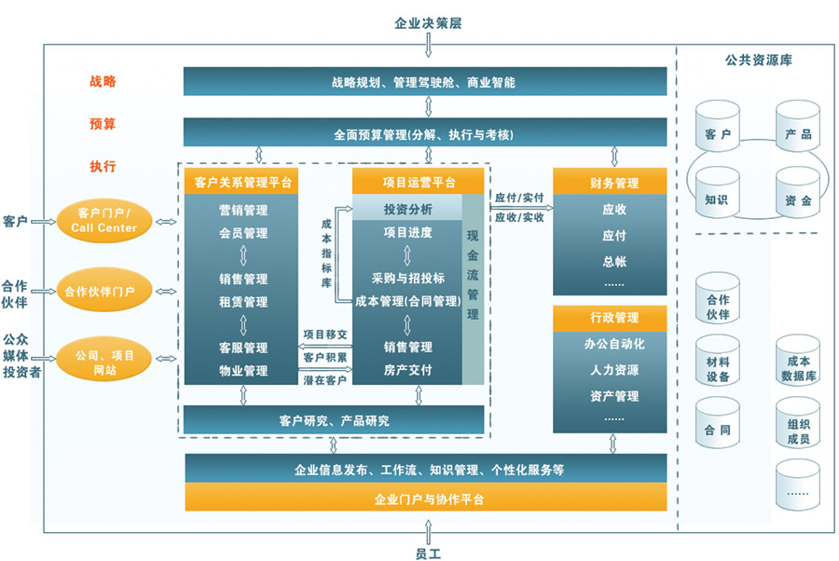

本期建设内容：信息化建设一个庞大的系统工程，根据XX房产的要求，本期信息化建设主要以CRM体系中的会员管理为主，以会员管理为基础，后期逐步扩展售楼管理、客户服务管理、项目管理等，逐步实现企业全面的信息化管理。

（二）功能说明
房地产会员管理系统分为前台管理与后台管理两部分，前台部分主要给置业会会员使用，可以以会员卡号及相应的密码和验证码登陆系统，后台管理系统主要由公司内部人员使用，用户选择相应的机构后，可以以用户名称、用户密码登陆系统。

1、会员前台自助系统（选购模块）
会员前台自助系统是面向会员使用一个门户系统，具备一般网站的信息展示功能，同时具备面向会员服务的功能。
- 一般展示内容（可选）：可以按照一般网站设计，包括公司介绍、置业会介绍、积分计划、项目展示、信息公告、论坛、电子会刊等内容。
- 在线申请功能：会员可以通过自助系统在线申请成为会员，在前台在线提交会员申请表后由后台审核发卡。
- 在线资料查看：会员登陆以后可以查看自己的基本资料、积分资料、积分兑换资料等。
- 在线资料修改：包括会员联系方式的修改、密码修改。

以下为会员系统后台管理功能，后台系统主要面向公司内部人员使用

2、会务管理
- 入会登记：填写录入会员登记资料（具体内容见后面说明），支持电子表格导入，推荐入会需要填写（卡号（会员姓名、联系电话）、关系、备注），如果是业主入会，业主资料自动可转入会员资料库。
- 资料审核：审核前台会员注册或后台登记的会员资料，审核通过会员成为正式会员，没有通过的视为无效会员，无效会员可以删除，审核时可以向会员发送邮件或短信，支持批量审核。审核后会员资料档案进入客户档案。
- 会员卡发放：登记向会员发放的会员卡号，如果是智能卡，可以在会员卡号中写入会员具体信息
- 退会处理：登记要退会的会员退会申请，包括退会原因类别、原因说明等
- 退会审核：退会审核后，会员档案转入历史会员，支持批量审核，审核时可选择向会员发送邮件或短信，退会审核通过后，会员不能再使用会员前台，支持批量审核
- 会员晋级：积分达到一定的会员，级别需要发生变化，这里进行晋级审核，支持批量审核
- 会员巡检：设置一定时间，积分少于某一分值或没有积分的会员，视为静止会员，经过一段时间激励后仍然处于静止状态的，可转入无效会员。

3、会员档案管理
- 客户档案：帮助XX房产公司建立起完整的会员档案，会员类型包括普通会员、项目意向客户会员、项目业主会员等，会员资料包括会员基本信息与详细信息，基本信息如姓名、性别、联系方式等，详细信息如会员等级、类型、来源、行业、区域等。
- 积分记录：会员积分产生的记录明细。
- 兑换记录：积分兑换产生的记录明细。
- 联系记录：记录与显示会员与公司每次的接触情况，接触形式包括来电、来访，详细的联系记录将为公司向会员提供更精细、更体贴的服务提供数据基础，同时防止会员资料随服务人员的流失而缺失。

4、积分管理
- 积分规则定义：定义积分规则，如入会积分、推荐入会积分、购房积分、重复购房积分、推荐购房积分等
- 等级设置：设置会员等级，划分分值段。比如（1000以下（A）---1000-5000（AA）----5000以上（AAA）
- 积分添加：按照积分规则，给符合条件的会员添加积分，支持批量添加。
- 积分审核：审核后自动向会员收件箱发送短信，手机短信选择发送，支持批量审核
- 会员晋级：系统根据会员积分自动提醒，晋级审核主要审核是否符合条件
- 兑换规则： 与积分规则设置相同
- 积分兑换：扣减有效积分
- 积分周期：（可以设定开始时间—结束时间，期满后兑换清零或自动清零）

5、会员卡管理
- 会员卡信息：添加客户卡信息，包括客户卡号、卡别等信息，支持按一定规则自动生成卡号库。
- 发卡管理：将卡号分配给客户
- 挂失管理：注销卡号，挂失后，不能再用该客户卡号登陆前台
- 补卡管理：重新发卡给挂失的客户
- 换卡管理：会员类别发生变化或卡损坏需要换卡的进行换卡管理，原来的卡号收回再用或作废
- 作废管理：将空白卡作废
- 刷卡管理：通过读卡器自动识别会员身份，并全面展现会员信息，管理人员可直接针对该会员进行相应的操作，如加分、积分兑换等。

6、会员活动管理（选购模块）
包括活动计划、活动创建、根据活动主题确定参加会员、活动通知、活动记录、活动评估。支持通过会员卡自动签到，会员活动积分批量自动增加、活动相册等管理。
会员新活动、活动回顾可以与会员前台自助系统对接，新活动一发布，前台即可浏览，活动档案及相册发布后，前台也可以查看。

7、精选商家管理（选购模块）
管理商家的基本资料、LOGO、优惠条款、商家评价、商家详细介绍以及活动的组织信息等。精选商家与前台资源共享，后台发布正式合作商家信息后，前台会员即可浏览。

8、信息管理（选购模块）
- 会员公告：后台可以发布一些紧急的公告信息，公告信息自动在公告栏滚动显示。
- 新闻资讯：包括新闻类别、新闻录入、新闻发布、新闻管理等，新闻发布可包括公司新闻、项目快讯、会员新闻、行业新闻等。
- 电子会刊：包括会刊栏目维护、期次维护、文章管理等，后台发布后自动在前台生成电子会刊。
- 项目链接：可将项目网站与会员自助系统进行友情链接，会员可通过会员自助系统的链接快速浏览公司开发的项目信息。

9、会员关怀
- 群发短信：按条件选择会员，向选中的会员发送手机短信，短信内容可即时输入，也可选择模版。（也可单个发送）
- 群发邮件：按条件选择会员，向选中的会员发送电子邮件，邮件内容可即时输入，也可选择模版。（也可单个发送）
- 会员生日提醒与查询：可提前提醒要过生日的会员，同时也可以按照任意时间段查询要过生日的会员。
- 短信模版维护：设置短信模版内容，支持动态数据编辑
- 邮件模版维护：设置邮件模版内容，支持动态数据编辑
- 邮件自动发送设置：可设置自动发送时间，发送内容，支持动态数据编辑
- 短信自动发送设置：可设置自动发送时间，发送内容，支持动态数据编辑
- 联系计划：设置会员联系计划，系统到期提醒。
- 联系记录：实际联系会员后产生的记录。

10、报表中心
提供以上各模块，不同角度的各种报表，并提供各种图表分析。主要表现在以下几方面
- 会员分析
  - 会员静态特征分析：基于登记的会员资料，可选择全部数据或部分数据进行分析，分析内容主要是会员特征，如性别、收入、家庭构成、职业……（主要针对会员登记是单选或多选部分进行分析），输出分析表和图，图形应包括饼图、柱状图等。
  - 会员活跃程度： 无效会员、静止会员、活跃会员等比重分析及交叉静态特征分析。
  - 会员贡献分析： 以积分数据为分析依据，分析角度最高分、最低分、平均积分；会员分值分布；积分数据分布（推荐入会、推荐购房、会员购房、再次购房、带人看楼）。
  - 动态数据分析：入会会员在时间上的分布、会员转化为业主的比率、不同时期会员转化率对比等。
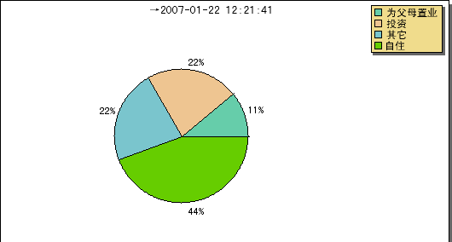
- 会员报表：
- 会员档案表：基于会员登记信息与积分信息等形成的报表。
- 新增会员报表：相当于通过条件选择会近期入会的会员档案表。
- 会员通讯录：主要反映会员联系方式的报表，可以通过会员档案表自定义而成。
  - 积分报表
- 积分记录
- 兑换记录
- 晋级记录
- 积分分析
  - 积分统计分析（按类别统计、按积分项目统计）
  - 兑换统计分析（按类别统计、按项目统计）

11、系统管理
系统用户管理、权限管理、数据备份、数据恢复等管理。

三 系统技术参数与特点

（一） 系统技术参数
- 结构：先进的.NET架构，纯B/S结构，客户端只需浏览器
- 数据库：支持SQL-SERVER2000/2005
- 服务器端环境：win2000/2003 server
- 客户端 ： WINXP，WIN2000，vista，IE6.0以上

（二） 系统特点
- 先进性：纯B/S结构，集中部署，客户端无须任何程序
- 扩展性强：系统按照平台方式部署设计，可以自由扩展新功能，采用标准的WEB SERVICE，可以与其他应用系统集成应用。
- 安全稳定：系统按不同的用户类别划分不同门户体系，用户权限控制到某一记录的某一项操作，不同用户所看数据和所能操作的功能都可以按照需要设置，严格的身份验证系统。
- 互动性好：系统支持短信群发，短信发送、接收，邮件群发，公司与客户间互动性强。

四 网络解决方案
系统支持局域网使用、广域网使用，支持单纯的公司内部管理使用，也支持内部与会员一起使用，整体网络拓扑图如下：
将服务器放在公司内部
该模式适合只是公司内部使用，不提供会员自助查询积分、入会申请等服务。
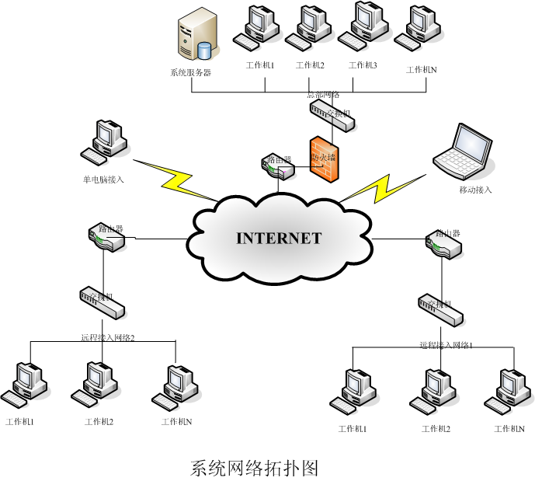
将服务器托管在电信/网通机房
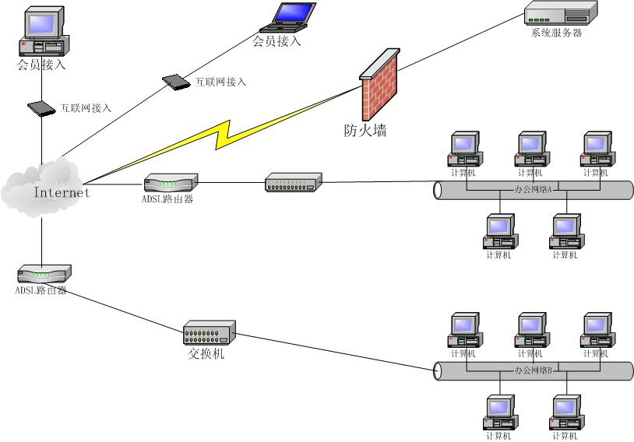
服务器托管模式适合需要使用会员前台，会员可以通过前台网站进行入会申请、积分查询、资料修改。

五 安全措施
服务器安全：安装必要的防火墙、防病毒软件、做好镜像；建议做RAID、虽然投资大一点，但能更好的保证系统正常运行，提高服务器的稳定性与安全性。
备份机制：我们将对后台数据服务器建立完善的备份方案， 通过数据库创建备份任务，定期由数据库自动备份。也可以通过应用程序提供备份的备份模块进行手工备份。
网络安全：为提高数据传输安全，系统本身已将采用公钥加密传输。
权限体系：大的类别分为公司内部人员、系统管理员、会员用户，不同类别的用户访问的体系和所看到的数据都是有区别的，在功能和在操作权限上控制到每个按钮。
身份认证系统：对系统重要部分功能，系统支持采用硬件加密身份认证，确保系统数据安全。

六 应用效果
      - 集中、全面管理客户资源，可将XX房产公司下属项目公司的所有会员资料集中管理起来，各项目公司相对独立管理自己的会员资料，根据授权，区域公司可以查看所有下属项目公司的会员数据。
      - 为集团统一部署管理会员资源管理系统奠定基础，后期如果集团总部需要统一部署，系统可以直接升级为面向全集团，跨区域的运行模式，形成集团总部+区域分公司+项目公司三级运行模式。
      - 支持会员卡（要求尽量统一制作，统一用一种卡）在集团、区域公司、项目公司之间的通用，会员在各地都可以享受到XX会的权益。
      - 支持与集团或区域公司网站的对接，形成统一的对外客户门户。
      - 数据的采集、分析为企业营销策划提供决策支持
      - 为客户关系的全面开展奠定基础，并提供便利的实现工具
      - 最终达到发现、保持和留住客户，通过挽留老客户、争取新客户、实现提高客户利润贡献度的目的

七 实施流程与周期

签订合同
成立项目组
详细需求调研
个性化调整

安装培训
评估改进
全面运行
合同完成
售后服务

    - 双方根据实施方案，友好协商，签定软件服务合同。
    - 签定合同后，根据方案实施要求成立项目组，项目组将由技术开发人员、技术支持人员、客户服务人员组成。
    - 项目组进一步与用户接触，深入调查客户管理详细具体需求（主要是组织结构、管理流程、管理制度、相关登记表等），该部分的周期约5工作日。
    - 根据详细的需求调查，针对性进行个性化调整，这部分周期约10工作日。
    - 安装培训，将系统安装部署到硬件服务器上，并进行软件的操作培训和系统维护培训，对公司人员主要培训后台使用与维护，本项工作周期约10工作日。
    - 评估改进，在试运行过程中，结合管理流程和具体使用要求，对软件功能进行优化改进，直至完全符合管理要求，该周期与试运行过程同步进行，周期约1个月。
    - 在试运行结束后，系统验收合格，系统全面投入使用。
    - 提供系统售后服务，包括维护服务与增值扩展服务等。
根据目前交流的情况来看，系统从签约到全面投入使用的周期大约为2个月。

八 售后服务
- 协助网络建设服务
按照软件使用要求，我们会派遣经验丰富的工程师协助客户，并推荐硬件配置、型号，协助网络施工。在软件安装、调试方面，将软件安装到公司硬件设备上，并进行远程使用调试。
- 系统定制配置服务
根据客户的具体业务运作模式，我们会派遣经验丰富的系统工程师与客户共同分析业务流和其中的数据逻辑变化，以及特殊业务规则。并把这些具有客户行业特征、日常运作特性的管理功能配置实现。也就是说，根据客户的需求定制业务管理系统 。
- 培训服务
客户对系统的了解与掌握必须经历一个过程。我们通过专门的培训工程师为客户提供系统的培训服务。按照系统运行维护要求，为用户培训一名系统管理员，负责用户网络管理、系统管理与日常维护工作。并协助试运行，系统培训完成后，软件投入全面使用。
- 升级服务
随着市场的发展和客户管理需求的变化，我们提供系统升级服务，系统升级服务根据工作量另行协商收费标准。
- 咨询服务
在客户的实施服务中，我们提供随时的咨询服务。这些咨询服务包括对系统的使用、对新系统分析，对现有系统的调整等，我们的系统工程师随时恭候。
- 跟踪服务
一般来说，客户在系统定制试用中，会随着对系统的了解和实际中的运行发现各种问题并提出对系统优化需求，我公司为每一个客户提供专人的跟踪服务、专人跟踪、专人沟通、专人整理、专人修改，为客户扫清后顾之忧。
- 维护服务
公司提供系统维护服务：
  - 对常见的简单性问题，采取通过BBS、Email、聊天室、电话、传真等形式，随时为乙方解答相关问题。
  - 对远程指导和远程维护不能解决的问题，本公司将在接到客户电话后1个工作日内派技术人员到现场进行软件维护工作。
  - 本公司不定期回访用户，听取用户的意见，征询新的要求，不断完善系统。

九 方案报价
软件部分
软件标准功能: 元
软件扩展功能: 元
服务部分
软件实施：软件价格的20%（系统安装、调试、培训、个性化调整）
软件维护： 软件价格的10%（按年收取，远程维护）
二次开发费:根据工作量收取
差旅费：如果需要上门服务的，按照实际发生结算交通和住宿费用。
其他运行环境参考预算
1、短信费用：0.1元/条（发送收费，接收短信免费），500元为单位预收
2、 服务器：如果已经有服务器的，可以将系统部署在已有服务器上，如果没有的，可以购置服务器或租赁，具体根据使用规模推荐配置，预算约5000-20000元。
3、服务器操作系统（选购）：、WINDOWS 2000/2003SERVER： 9800 元
4、数据库系统（选购）：SQL SERVER2000/2005：16000元/套
5、域名：主要用于会员访问，如XXcrm.com,国际域名价格80元/年
6、会员卡及读卡器给量有关系，请咨询相关厂商。以1000张为例，普通磁卡约______元/张，读卡器______元/台。
其他如防病毒软件、防火墙、电脑、打印机等由于已经具备，报价略。

十 公司介绍

